**Конспект урока**

**по окружающему природному миру**

**2 класс:**

**Домашние и дикие животные**

**Учитель:** Чабан М.В.

**Тема урока**: Дикие и домашние животные

**Цель урока**: Закрепить знания учащихся о диких и домашних животных.

**Задачи урока:**

|  |  |  |
| --- | --- | --- |
| Познавательные: | Развивающие: | Коррекционные: |
| Изучение понятий «домашние» и «дикие» животные, представлений об их среде обитания; узнавание сходства и различия домашних и диких животных; изучения значение домашних животных для жизни человека. | Развитие навыков работы с наглядным материалом;  развитие логического мышления;  нахождение существенных признаков домашних и диких животных;  сравнение домашних и диких животных по существенным признакам; | Коррекция мелкой моторики средствами пальчиковой гимнастики и дидактических игр. |

**Тип урока**: Комбинированный.

**Методы и приемы:**

словесные;

наглядные;

информационно – коммуникационные;

практические.

Оборудование:

Ноутбук.

Проектор.

Раздаточный материал: разрезные карточки, карточки – раскраски

Демонстрационный материал: карточки с изображением диких и домашних животных .

**Ход урока**

**I.Организационный момент**

*Добрый день ребята!*

*Садитесь.*

*Я приглашаю вас на урок «окружающего мира»*

**Психологический настрой на урок**

*Прозвенел для нас звонок.*

*Начинается урок.*

*Время быстро пробежит.*

*Надо нам им дорожить.*

**2. Активизация знаний**

Девиз нашего урока перед вашими глазами, давайте его прочитаем.

***«Нельзя открыть нового мира, не зная старого»***

Как вы понимаете эти слова?

Сейчас вы высказали различные предположения, в конце урока мы подведем итог и выясним, кто из вас был прав больше всех.

На какие две группы можно разделить все растения?

**(Дикорастущие и культурные)**

Как называется группа растений которые никто не сажает, они растут сами по себе. Их можно встретить везде: и в лесу, и на лугу, и на водоёме.

**(Дикорастущие)**

**Беседа о значении растений обеих групп:**

- Для чего нужны культурные растения? Кто их употребляет?

- Для чего нужны дикорастущие растения? Кто их употребляет?

- Какие культурные растения распространены в нашем районе?

- Что из него делают? (показ макета подсолнечника, бутылки растительного масла)

**Минутка любознательных.**

***Угадай растение.***

Цветёт он майскою порой,

Его найдёшь в тени лесной:

На стебельке, как бусы в ряд,

Цветы душистые висят. (Ландыш)

**3.Изучение нового материала.**

***Выявление темы урока.***

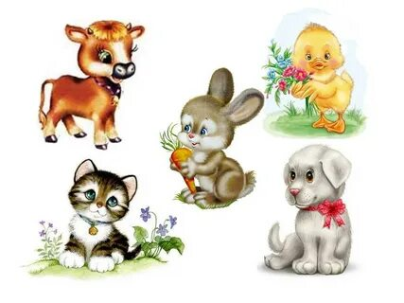

Посмотрите на доску. Кто там изображён.

Правильно животные. Ребята, догадайтесь какая тема нашего урока.

(Животные). А точнее? Какие животные там изображены? Какие они?

Правильно, домашние и дикие животные.

В чём же различие домашних и диких животных?

Ученики:

Домашние живут рядом с человеком, дикие в лесу.

Учитель:

Правильно, ребята.

Много лет назд все животные были дикие. Но наши предки научились тх приручать. Домашние животные не просто живут рядом с человеком, но ещё приносят пользу. Например, собаки охраняют дом, кошки защищают от грызунов, одни животные дают мясо молоко, сыр, яйца, шерсть,пух и т.д.

Дикие животные живут в лесу сами по себе. Они сами добывают пищу, строят себе жилище, выхаживают детёнышей.

Мы уже знаем, что дикие животные живут самостоятельно в природе: добывают сами пищу, строят жилища. Ухаживают за своим потомством. А откуда появились домашние животные? Давайте мы с вами перенесёмся на несколько веков назад, к нашим предкам.

Давным–давно, когда не было городов, книг и наши люди жили в пещерах. Они боялись огромных страшных хищников. Древним людям было голодно, они очень редко находили себе пищу.

И вот один разумный человек стал подкармливать волков, которые ходили возле его жилья. Постепенно волки стали добрее, а их детеныши привязались к человеку, стали жить рядом с ним. Так люди приручили древнего волка, от которых позднее произошли собаки. Собаки научились охранять человека от врагов, помогать искать и добывать пищу. Шло время. Число друзей человека среди животных росло. Теперь человек не может жить без своих домашних друзей и помощников.

Давай поиграем в игру «Четвёртый лишний»

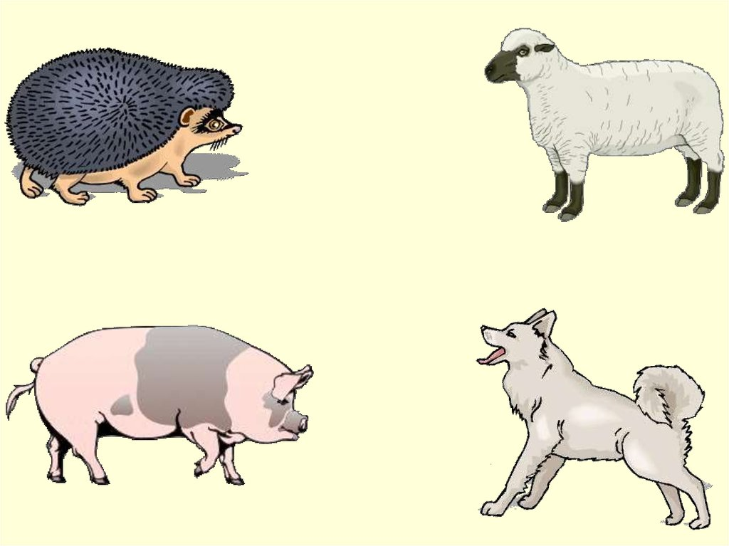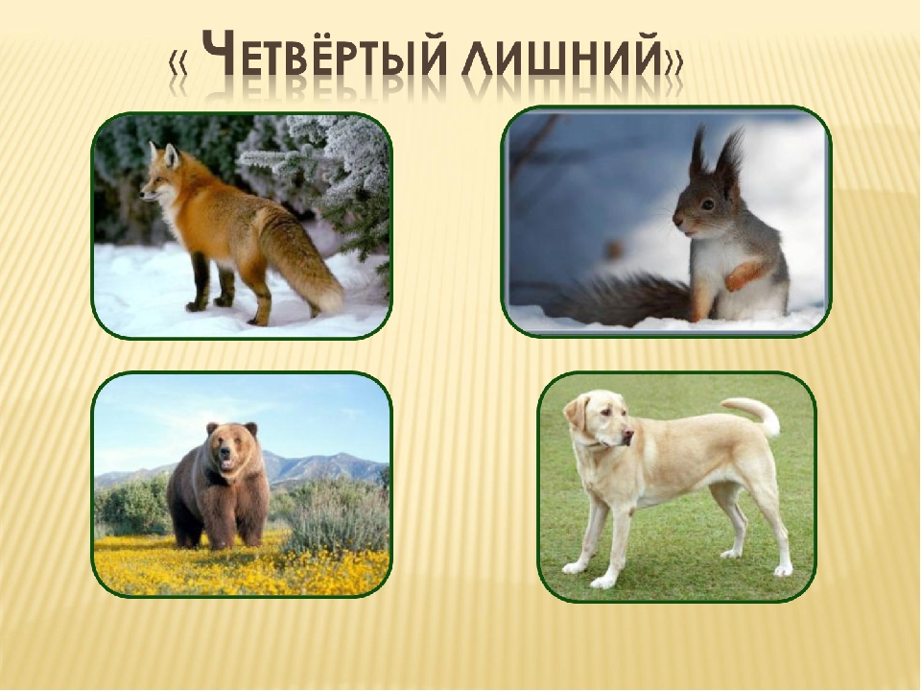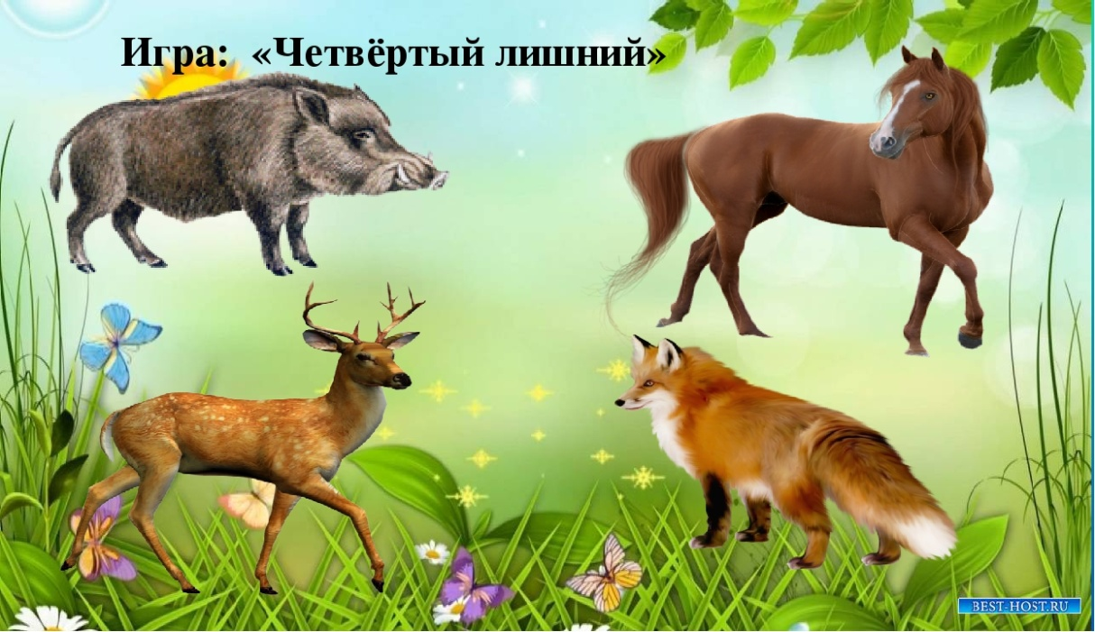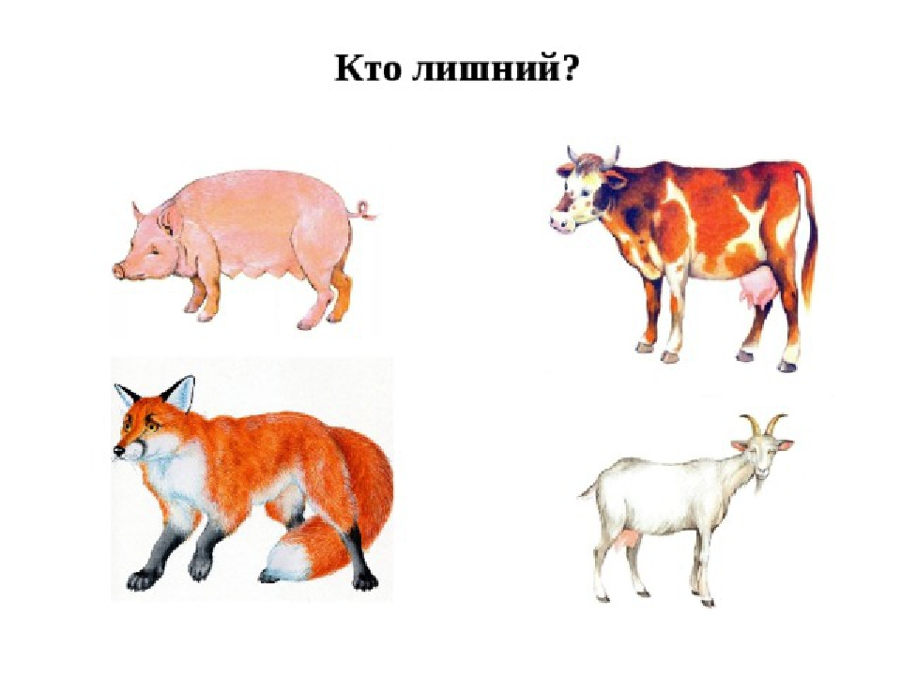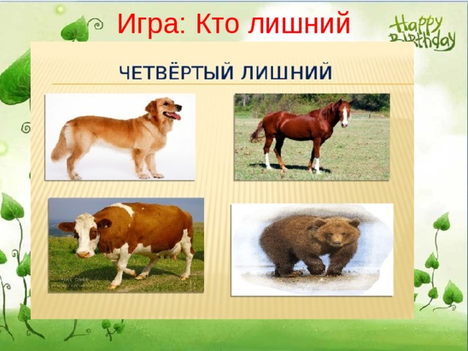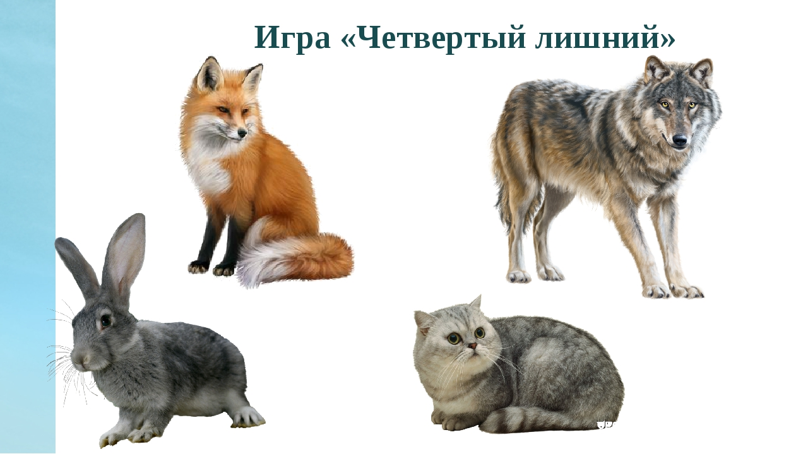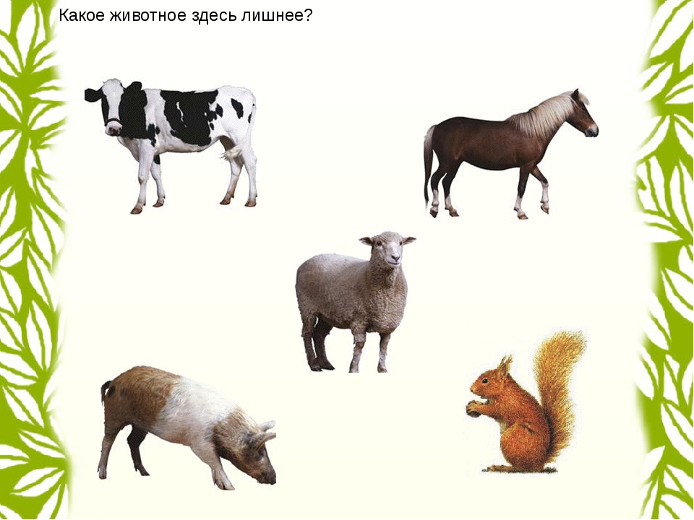

Учитель:

Вы хорошо поработали. Теперь время немног отдохнуть.

Сделаем пальчиковую гимнастику.

Вот, убрав царапки, (Моем руки)

Кошка моет лапки,

Мордочку и ушки (круговые движения ладонью по лицу)

На своей макушке (чуть согнутые ладошки движутся за ушами –показыаем, как кошка оет ушки)

Молодцы.

Теперь закрепим наши знания. На столе лежат картинки разных животных, вы должны их разложить. В одну коробку, где нарисован домик, вы складываете картинки с домашними животными. А где нарисован лес, там дикие животные. Каждый ученик берёт картинку и рассказывает, что это за животное и его место обитания (если животное домашнее, рассказывам, в чём его польза для человека).

Следующее задание – творческое. Нарисовать (или используем раскраску) своё любимое животное и рассказать о нём.

Не устали?! А теперь загадки.

Позапасливее всех я:

У меня, друзья, щека

Вроде сумки для орехов

Или, скажем, вещмешка. (Хомяк)

Лежала между ёлками

Подушечка с иголками.

Тихонечко лежала,

Потом вдруг убежала. (Ёжик)

Гладишь — ласкается.

Дразнишь — кусается.

На цепи сидит,

Дом сторожит. (Собака)

У него большие уши,

Он хозяину послушен.

И хотя он не велик,

Но везёт, как грузовик. (Осёл)

У косого нет берлоги,

Не нужна ему нора.

От врагов спасают ноги,

А от голода — кора. (Заяц)

Вместо хвостика — крючок.

Вместо носа — пятачок.

Пятачок дырявый,

А крючок вертлявый. (Поросенок)

**Подведение итогов урока**

***Закончи предложения:***

***а)*** *Животные, которые сами добывают себе пищу, защищаются от врагов, сами себе устраивают жилье, выводят потомство, называются … .*

***б)*** *Животные, которых разводят люди, кормят и защищают их, строят для них жилища, заботятся об их потомстве, называются …*

*Как вы думаете, кому из животных живется труднее: диким или домашним?*

Мы сегодня хорошо поработали. Давайте вспомним, о чём мы сегодня с вами говорили.

Какие животные называютсядомашними, а какие дикими?

Домашнее задание: приготовить рассказ о домашнем животном.